Министерство образования Республики Беларусь

Министерство науки и высшего образования Российской Федерации

Межгосударственное образовательное учреждение высшего образования

«Белорусско-Российский университет»

Кафедра «Программное обеспечение информационных технологий»

Отчёт по лабораторной работе №4

по дисциплине «АРХИТЕКТУРА ПРОГРАММНЫХ СИСТЕМ»

на тему «Анализ требований и разработка внешних спецификаций»

Выполнил студент

гр. ПИР-211

Лобановский И. В.

Проверил

Захарченков К.В.

Могилёв, 2024

**Цель работы:** составить спецификацию требований к разрабатываемой ИС.

1. **Диаграмма вариантов использования (Use Case Diagram)**



Рисунок 1.1 - Диаграмма вариантов использования пользователя менти



Рисунок 1.2 - Диаграмма вариантов использования пользователя ментор



Рисунок 1.3 - Диаграмма вариантов использования пользователя администратор

# **Сценарии взаимодействия.**

Краткий сценарий взаимодействия: в веб-приложении организован один пользователь – студент

Краткий сценарий взаимодействия:

1) Вход в систему:

* Студент вводит свои учетные данные на странице авторизации и нажимает кнопку "Войти";
* После успешной авторизации происходит переход на страницу профиля студента.

2) Просмотр менторов:

* Студент выбирает опцию "Менторы", что приводит к отображению всех доступных менторов.

3) Регистрация студента:

* Студент выбирает опцию "Регистрация" на главной странице;
* Затем студент заполняет форму регистрации с валидными данными, и система регистрирует и сохраняет нового студента с введенными данными.

4) Поиск ментора по специализации:

* Студент выбирает опцию "Поиск ментора", что приводит к отображению поля для ввода специализации;
* Студент вводит название специализации в поле поиска и нажимает кнопку "Поиск";
* Система отображает список менторов, специализирующихся на данной теме.

5) Организация менторской сессии:

* Студент находит подходящего ментора и отправляет запрос на менторскую сессию;
* Ментор получает уведомление о запросе и подтверждает сессию.
* Система уведомляет студента о подтверждении, и оба устанавливают временные рамки для сессии;
* Система фиксирует временные рамки и отправляет напоминания.

6) Оставление отзыва о менторе:

* Студент заходит на страницу ментора и выбирает опцию "Оставить отзыв";
* Студент заполняет форму отзыва и нажимает кнопку "Опубликовать";
* Система публикует отзыв и отображает его на странице ментора.

7) Просмотр результатов менторских сессий:

* Студент выбирает опцию "История сессий", что приводит к отображению всех прошлых менторских сессий;
* Система показывает детали каждой сессии, включая темы обсуждений, время проведения и рекомендации ментора.

8) Учет результатов менторских сессий:

* Ментор заходит в систему и выбирает опцию "Завершение сессии";
* Ментор заполняет форму с результатами и рекомендациями для студента;
* Система регистрирует и хранит результаты менторской сессии, доступные для просмотра студентом.

9) Пользование форумом:

* Студент заходит на форум и читает сообщения;
* Студент пишет новое сообщение или отвечает на существующие;
* Система публикует сообщение на форуме, и оно становится доступным для других пользователей;

10) Работа с учебными материалами:

* Студент заходит в раздел "Учебные материалы";
* Студент загружает или скачивает учебные материалы;
* Система подтверждает успешное выполнение операции и хранит материалы для общего доступа.

11) Работа с отзывами:

* Ментор заходит в раздел "Отзывы";
* Ментор просматривает оставленные отзывы и отвечает на них;
* Система обновляет отзывы и отображает изменения.

# **Диаграмма деятельности**

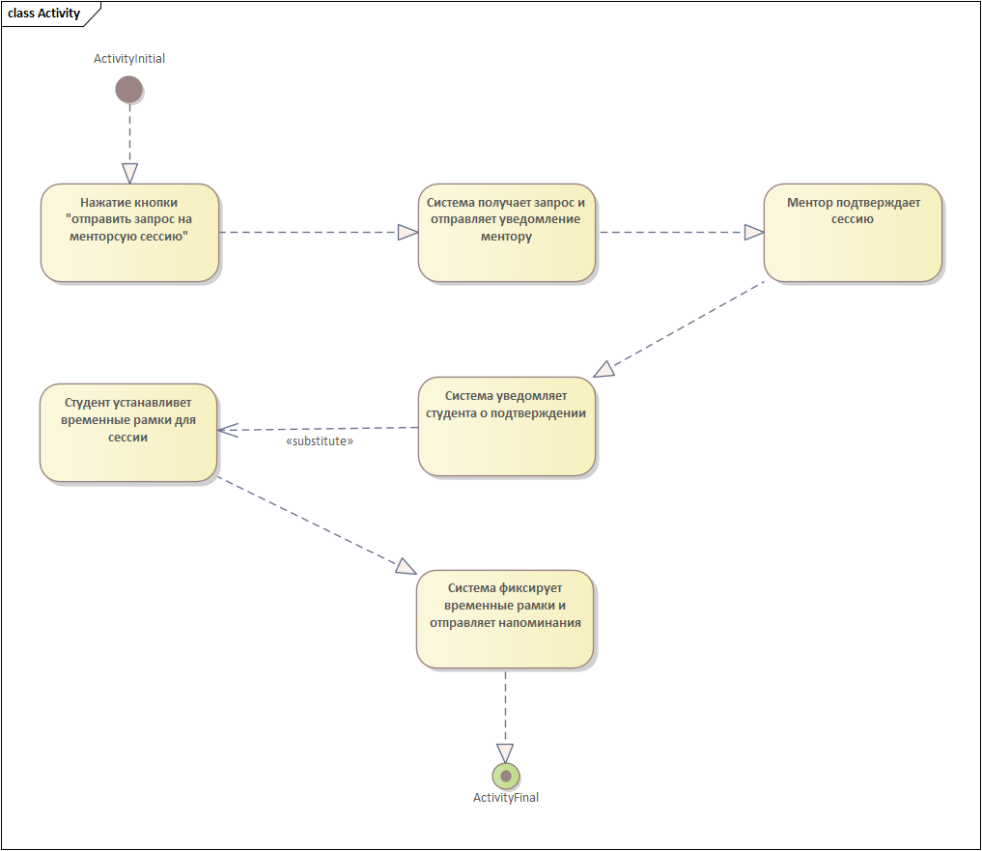

Рисунок 2.1 – Диаграмма деятельности «Организация менторской сессии»

Таблица 2.1 – Описание диаграммы «Организация менторской сессии»

|  |  |  |  |  |
| --- | --- | --- | --- | --- |
| № | Студент | Система | Ментор | Экранная форма |
| 1 | Нажатие кнопки "отправить запрос на менторскую сессию" |  |  | Главная |
| 2 |  | Система получает запрос и отправляет уведомление ментору |  | Уведомление ментору |
| 3 |  |  | Ментор подтверждает сессию | Уведомление ментору |
| 4 |  | Система уведомляет студента о подтверждении |  | Уведомление студенту |
| 5 | Студент устанавливает временные рамки для сессии |  |  | Выбор временных рамок |
| 6 |  | Система фиксирует временные рамки и отправляет напоминание |  | Напоминание о сессии |

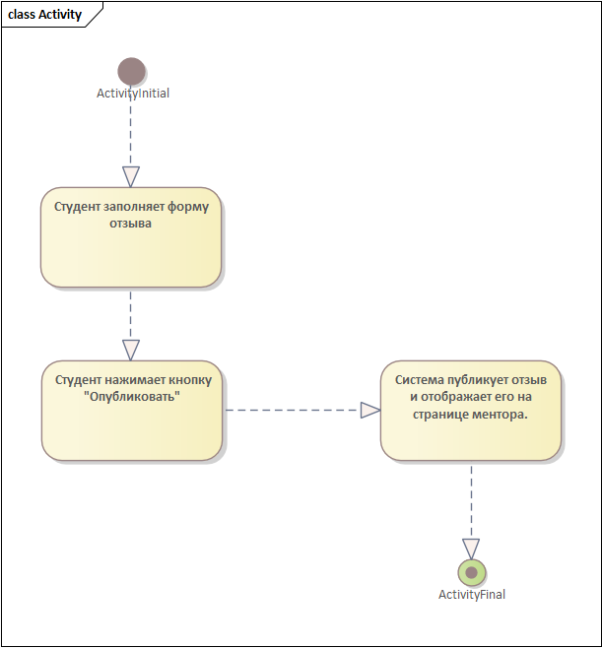

Рисунок 2.2 – Диаграмма деятельности «Оставление отзыва о менторе»

Таблица 2.2 – Описание диаграммы «Оставление отзыва о менторе»

|  |  |  |  |
| --- | --- | --- | --- |
| № | Студент | Система | Экранная форма |
| 1 | Студент заполняет форму отзыва |  | Форма отзыва |
| 2 | Студент нажимает кнопку "Опубликовать" |  | Форма отзыва |
| 3 |  | Система публикует отзыв и отображает его на странице ментора | Страница ментора |

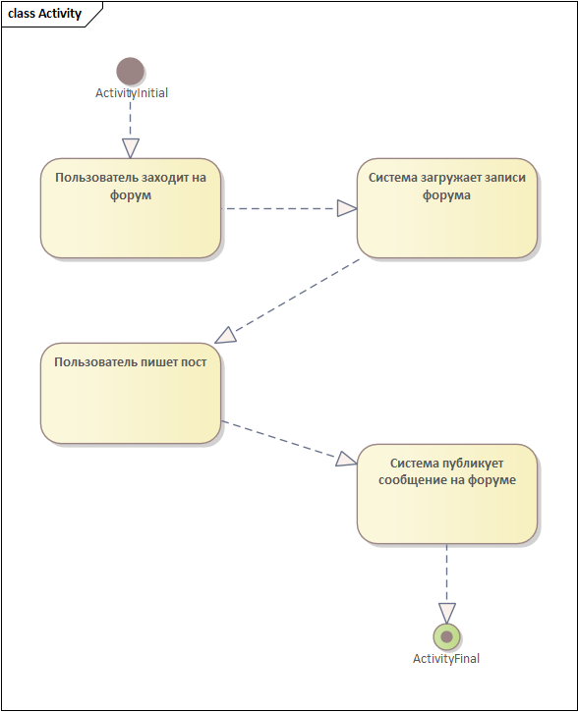

Рисунок 2.3 – Диаграмма деятельности «Добавление поста на форуме»

Таблица 2.3 – Описание диаграммы «Добавление поста на форуме»

|  |  |  |  |
| --- | --- | --- | --- |
| № | Пользователь | Система | Экранная форма |
| 1 | Пользователь заходит на форум |  | Страница входа на форум |
| 2 |  | Система загружает записи форума | Страница форума |
| 3 | Пользователь пишет пост |  | Страница создания поста |
| 4 |  | Система публикует пост на форуме | Страница форума |

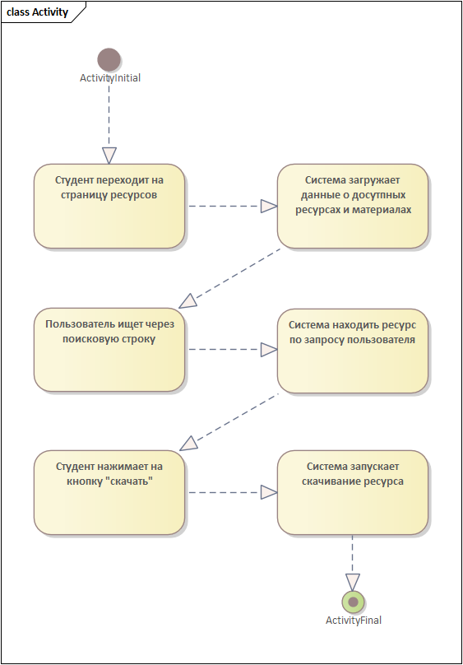

Рисунок 2.4 – Диаграмма деятельности «Поиск и скачивание ресурса»

Таблица 2.4 – Описание диаграммы «Поиск и скачивание ресурса»

|  |  |  |  |
| --- | --- | --- | --- |
| № | Студент | Система | Экранная форма |
| 1 | Студент переходит на страницу ресурсов |  | Страница ресурсов |
| 2 |  | Система загружает данные о доступных ресурсах и материалах | Страница ресурсов |
| 3 | Пользователь ищет через поисковую строку |  | Поисковая строка на странице ресурсов |
| 4 |  | Система находит ресурс по запросу пользователя | Страница результатов поиска |
| 5 | Студент нажимает на кнопку "скачать" |  | Страница ресурсов |
| 6 |  | Система запускает скачивание ресурса | Окно скачивания |

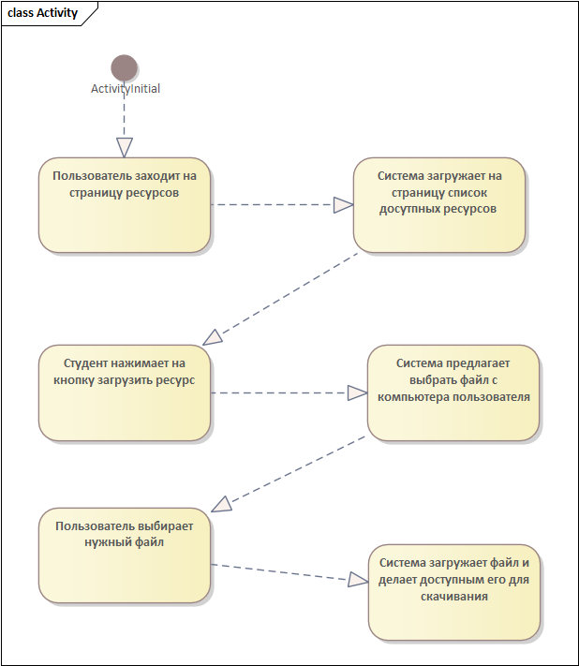

Рисунок 2.5 – Диаграмма деятельности «Добавление нового ресурса»

Таблица 2.5 – Описание диаграммы «Добавление нового ресурса»

|  |  |  |  |
| --- | --- | --- | --- |
| № | Пользователь | Система | Экранная форма |
| 1 | Пользователь заходит на страницу ресурсов |  | Страница ресурсов |
| 2 |  | Система загружает на страницу список доступных ресурсов | Страница ресурсов |
| 3 | Студент нажимает на кнопку загрузить ресурс |  | Страница ресурсов |
| 4 |  | Система предлагает выбрать файл с компьютера пользователя | Окно выбора файла |
| 5 | Пользователь выбирает нужный файл |  | Окно выбора файла |
| 6 |  | Система загружает файл и делает доступным его для скачивания | Страница ресурсов |

1. **Диаграмма взаимодействия объектов (Sequence Diagram)**



Рисунок 3.1 – Диаграмма взаимодействия объектов «Поиск подходящего ментора»

**Основной сценарий:**

Диаграмма иллюстрирует процесс поиска подходящего ментора на платформе через фильтрацию по специализациям и отзывам. Пользователь вводит критерии поиска через форму, система фильтрует результаты, отображает список менторов, а пользователь выбирает подходящего.

**Роли участников:**

Пользователь (Студент): использует форму для выбора критериев поиска и просмотра списка менторов.

Система: обрабатывает запросы от пользователя, фильтрует менторов по выбранным критериям (специализация, отзывы) и выводит соответствующую информацию.

Форма (UI): Служит интерфейсом для ввода критериев поиска, отображения списка менторов и их профилей.

**Детализация шагов взаимодействия:**

Выбор фильтра по специализации:

* Пользователь в форме выбирает фильтр по специализации, вводя интересующую область знаний или навык.
* Система выводит список менторов, удовлетворяющих данному критерию.

Выбор фильтра по отзывам:

* Пользователь может дополнительно выбрать фильтр по отзывам, чтобы найти менторов с наивысшим рейтингом или отзывами.
* Система снова фильтрует список менторов и выводит обновленный результат.

Выбор ментора:

* Пользователь просматривает список отфильтрованных менторов и выбирает подходящего.
* Система отображает подробную информацию о выбранном менторе, включая контактные данные, отзывы и рейтинг.



Рисунок 3.2 - Диаграмма взаимодействия объектов «Оформление менторства»

**Основной сценарий:**

Диаграмма иллюстрирует процесс оформления запроса на менторство через систему. Пользователь вводит необходимые данные для запроса, система обрабатывает эти данные, вносит запись в базу данных и уведомляет пользователя о результате.

**Роли участников:**

Пользователь (Студент): Вводит данные для оформления запроса на менторство.

Система: Обрабатывает данные, заносит их в базу данных и возвращает результат пользователю.

Форма (UI): Интерфейс, через который студент вводит данные и отправляет запрос.

База данных: Хранит запросы на менторство и информацию о результатах их обработки.

**Детализация шагов взаимодействия:**

Ввод данных для запроса на менторство:

* Пользователь вводит данные в форму запроса (например, время проведения, описание сессии и выбранного ментора).
* Эти данные обрабатываются системой для последующего внесения в базу данных.

Отправка запроса:

* Пользователь нажимает кнопку "Оформить" для отправки запроса на менторство.
* Система обрабатывает запрос, проверяя корректность данных и возможность назначения сессии.

Получение результата:

* Система возвращает результат обработки. Если запрос успешно оформлен, система вносит данные в базу и уведомляет пользователя об успехе.
* Если запрос не может быть выполнен, система отправляет уведомление о неудачной попытке оформления запроса.



Рисунок 3.3 - Диаграмма взаимодействия объектов «Оценить ментора»

**Основной сценарий:**

Диаграмма иллюстрирует процесс оценки ментора пользователем, который включает выставление рейтинга и написание отзыва. Система проверяет данные, добавляет отзыв в базу данных, и уведомляет пользователя о результатах.

**Роли участников:**

Пользователь (Студент): Оценивает ментора, пишет отзыв и отправляет его через форму.

Система: Обрабатывает введённые данные и добавляет отзыв в базу данных.

Форма (UI): Интерфейс для выставления оценки и отправки отзыва.

База данных: Хранит отзывы и оценки, а также возвращает результат выполнения операции.

**Детализация шагов взаимодействия:**

Открыть форму для оценки и отзыва:

* Пользователь открывает страницу профиля ментора и выбирает опцию для написания отзыва.
* Открывается форма для ввода отзыва и выставления рейтинга.

Выставить рейтинг и написать отзыв:

* Пользователь выставляет рейтинг ментора и добавляет текстовый отзыв.
* Опционально пользователь может только выставить рейтинг без текста отзыва.

Отправка данных:

* После заполнения формы пользователь нажимает кнопку "Опубликовать".
* Система проверяет корректность данных и отправляет их в базу данных.

Получение результата:

* Система либо уведомляет пользователя об успешной публикации отзыва, либо сообщает об ошибке, если отзыв не был добавлен.



Рисунок 3.4 - Диаграмма взаимодействия объектов «Загрузить файл в базу данных»

**Основной сценарий:**

* Пользователь выбирает файл для загрузки в базу данных на форме.
* Система выполняет проверку файла, чтобы убедиться в его корректности (проверка формата, размера и содержимого).
* При успешной проверке система отправляет запрос на запись данных в базу данных.
* База данных записывает полученные данные.
* Система уведомляет пользователя об успешной загрузке файла.

**Роли участников:**

* Пользователь (Actor): инициирует процесс загрузки файла.
* Форма загрузки учебного материала (Boundary): представляет интерфейс для взаимодействия пользователя с системой (выбор файла, уведомления).
* База данных (Entity): хранит загружаемые данные и отвечает за их запись и сохранение.

**Детализация шагов взаимодействия:**

* Выбор файла (loop): Пользователь может выбирать один или несколько файлов для загрузки. Система проверяет каждый выбранный файл перед его загрузкой.
* Проверка файла (Control): Система проверяет корректность выбранного файла:
  + Проверяет допустимый формат (например, PDF, DOC).
  + Проверяет размер файла (не превышает допустимый лимит).
  + Проверяет наличие вредоносного содержимого (опционально).
* Отправка запроса в базу данных (Boundary): после успешной проверки система отправляет запрос на загрузку данных в базу.
* Запись данных в базу (Entity): База данных обрабатывает запрос, записывает данные и подтверждает успешную запись.
* Уведомление об успешной загрузке (Boundary): Система сообщает пользователю, что файл успешно загружен в базу данных.

**Альтернативные пути и варианты исходов:**

* Если файл не проходит проверку (формат, размер и т. д.), система уведомляет пользователя об ошибке загрузки и предлагает выбрать другой файл.



Рисунок 3.5 - Диаграмма взаимодействия объектов «Скачать учебный материал»

**Основной сценарий:**

* Пользователь переходит на страницу учебных материалов.
* Система загружает список доступных учебных материалов из базы данных и отображает его пользователю.
* Пользователь выбирает файл из списка для скачивания.
* Открывается форма с описанием файла, где пользователь может ознакомиться с его подробностями.
* Пользователь нажимает кнопку "Скачать", инициируя процесс загрузки файла.
* Система отправляет запрос на скачивание выбранного файла в базу данных.
* База данных проверяет наличие файла и отправляет его в случае успешной проверки.
* Пользователь загружает файл на свое устройство.

**Роли участников:**

* Пользователь (Actor): инициирует процесс выбора и скачивания учебного материала.
* Страница учебных материалов (Boundary): отвечает за отображение доступных материалов и взаимодействие с пользователем (выбор файла, подтверждение действий).
* База данных (Entity): хранит информацию о доступных учебных материалах и сами файлы, осуществляет проверку наличия файлов и их передачу.

**Детализация шагов взаимодействия:**

* Загрузка списка учебных материалов (Boundary): Система загружает и отображает список учебных материалов из базы данных на странице учебных материалов.
* Выбор файла из списка (Control): Пользователь выбирает нужный файл из списка. При выборе открывается форма с описанием файла, которая предоставляет информацию о содержимом, авторе и дате загрузки.
* Нажатие кнопки "Скачать" (Boundary): после просмотра описания файла пользователь нажимает кнопку "Скачать".
* Отправка запроса на скачивание (Boundary): Система отправляет запрос в базу данных для проверки наличия файла и получения данных.
* Проверка файла на наличие в БД (Entity): База данных проверяет, существует ли файл. Если файл доступен, база данных начинает передачу файла на устройство пользователя.
* Скачивание файла на устройство (Boundary): Система передает файл пользователю для скачивания на устройство.

**Альтернативные пути и варианты исходов:**

* Ошибка скачивания (Alternative Path): если файл отсутствует в базе данных или недоступен для скачивания, система уведомляет пользователя об ошибке и предлагает вернуться к списку учебных материалов или выбрать другой файл.



Рисунок 3.6 - Диаграмма взаимодействия объектов «Написать сообщение в чат форума»

**Основной сценарий:**

* Пользователь входит в чат форума и начинает писать сообщение.
* После написания сообщения пользователь отправляет его в чат.
* Система добавляет новое сообщение в таблицу сообщений форума в базе данных.
* После успешного добавления записи в базу данных система отображает сообщение в чате, делая его доступным для всех участников.
* В случае успешной отправки сообщения пользователю не требуется никаких дополнительных действий.

**Роли участников:**

* Пользователь (Actor): вводит текст сообщения и отправляет его в чат.
* Чат форума (Boundary): Интерфейс, через который пользователь взаимодействует с системой, пишет сообщение и наблюдает за результатом отправки.
* База данных (Entity): хранит все сообщения чата и управляет их структурированным хранением.

**Детализация шагов взаимодействия:**

* Пишет сообщение (Actor): Пользователь вводит текст сообщения в поле чата и нажимает кнопку отправки.
* Добавляет запись в таблицу сообщений форума (Boundary): Система получает текст сообщения и добавляет его в базу данных, записывая в таблицу сообщений.
* Отображает сообщение в чат (Boundary): после успешной записи в базу данных система выводит новое сообщение в чате, отображая его пользователю и другим участникам.

**Альтернативные пути и варианты исходов:**

* Ошибка отправки сообщения (Alternative Path): В случае ошибки при записи сообщения в базу данных (например, недоступности сервера) система уведомляет пользователя о возникшей ошибке. Пользователю предлагается повторить попытку или проверить подключение к интернету.



Рисунок 3.7 - Диаграмма взаимодействия объектов «Присоединится к форуму»

**Основной сценарий:**

* Пользователь открывает страницу со списком доступных форумов.
* Система загружает список доступных форумов из базы данных.
* Пользователь выбирает форум, к которому хочет присоединиться.
* Система фиксирует присоединение пользователя к выбранному форуму, добавляя запись в таблицу участников форума.
* Пользователь становится участником форума и получает доступ к его обсуждениям и контенту.

**Роли участников:**

* Пользователь (Actor): открывает страницу форумов, выбирает интересующий его форум и присоединяется к нему.
* Список доступных форумов (Boundary): Интерфейс, отображающий пользователю список всех доступных форумов.
* База данных (Entity): хранит информацию о доступных форумах и фиксирует участников форумов.

**Детализация шагов взаимодействия:**

* Загрузка списка форумов: Система отправляет запрос к базе данных для получения списка всех доступных форумов. Список отображается на странице.
* Ошибка при загрузке форумов (Альтернативный вариант): Если возникает ошибка при загрузке данных из базы, система уведомляет пользователя об этом и предлагает повторить загрузку.
* Присоединиться к форуму: Пользователь выбирает форум из списка и нажимает кнопку "Присоединиться".
* Добавить запись о новом пользователе в таблицу форума: Система фиксирует присоединение нового пользователя к форуму, добавляя запись о нем в таблицу участников форума в базе данных.
* Обновление списка участников форума: Пользователь получает статус участника, и его имя отображается в списке участников форума.

**Альтернативные пути и варианты исходов:**

* Ошибка при загрузке списка форумов: В случае, если система не может загрузить список форумов, пользователю отображается сообщение об ошибке, и загрузка может быть повторена.



Рисунок 3.8 - Диаграмма взаимодействия объектов «Присоединится к форуму»

**Основной сценарий:**

* Пользователь открывает чат форума и инициирует поиск постов.
* Пользователь выбирает один из критериев поиска: по тексту, дате или автору.
* Система производит поиск постов, соответствующих выбранным критериям.
* Система отображает результаты поиска в чате форума, выводя посты, соответствующие условиям.

**Роли участников:**

* Пользователь (Actor): инициирует поиск и выбирает параметры поиска.
* Чат форума (Form): обрабатывает запросы пользователя, инициирует поиск и отображает результаты.
* База данных (Entity): содержит данные постов и возвращает результаты поиска на основе указанных параметров.

**Детализация шагов взаимодействия:**

* Поиск поста по тексту:
* Пользователь вводит текст для поиска.
* Система ищет посты, в которых содержится указанный текст, и отображает результаты.
* Поиск поста по дате:
* Пользователь указывает дату для поиска.
* Система ищет посты, созданные в указанную дату, и отображает результаты.
* Поиск поста по автору:
* Пользователь вводит имя или ID автора.
* Система ищет посты, созданные указанным автором, и отображает результаты.

**Альтернативные пути и варианты исходов:**

* Отсутствие постов, соответствующих критериям:
* Система уведомляет пользователя, что не найдено постов, соответствующих указанным условиям.
* Пользователю предлагается изменить параметры поиска.